餐饮服务管理系统

软件需求规格书

编写：▁▁▁▁▁▁▁▁▁ ▁▁▁▁年▁▁▁月▁▁▁日

审核：▁▁▁▁▁▁▁▁▁ ▁▁▁▁年▁▁▁月▁▁▁日

批准：▁▁▁▁▁▁▁▁▁ ▁▁▁▁年▁▁▁月▁▁▁日

目 录

1. 引言 3
1.1. 编写目的 3
1.2. 读者对象 3
1.3. 参考文档 3
1.4. 名词与术语 3
2. 系统概述 4
2.1. 系统功能描述 4
2.2. 面向的用户群体 4
3. 功能性需求 4
3.1. 功能列表 5
3.2. 餐饮服务管理系统分析 5
3.2.1. 餐饮服务管理系统总功能模块图 5
3.2.2. 餐饮服务管理系统总用例图 6
3.2.3. 餐饮服务管理系统总DFD图 7
3.2.4. 餐饮服务管理系统总ER图 10
3.2.5. 员工信息管理模块 11
3.2.6. 菜单信息管理模块 16
3.2.7. 点菜加菜服务模块 21
3.2.8. 开台服务模块 25
3.2.9. 桌台预约管理模块 29
3.2.10. 包间预约服务模块 34
3.2.11. 收银结算模块 38
3.2.12. 账单查询模块 43

4.非功能性需求 48
4.1系统要求 48

引言

编写目的
随着餐饮业的不断发展，餐饮管理系统的内容对于餐饮业的决策者和管理者来说都非常重要。本软件需求规格书对于使用包括桌台显示、消费查询、人事档案管理等大部分功能起到了辅助决策的作用，能及时、方便的进行查询修改删除等维护性操作。

读者对象
- 餐饮行业从业者
- 餐厅管理者
- 酒店负责人
- 系统编程人员

参考文档
[1]蔡延光；数据库原理与应用；2009

名词与术语
名称 | 英文名称 | 解释
数据字典 | Data Dictionary | 数据字典（Data Dictionary）是一种用户可以访问的记录数据库和应用程序元数据的目录。
数据流程图 | Data Flow Diagram | 数据流程图（Data Flow Diagram），是描述系统数据流程的工具，它将数据独立抽象出来，通过图形方式描述信息的来龙去脉和实际流程。
实体-联系方法 | Entity-Relationship | 从现实世界中抽象出实体和实体间的联系，然后用E-R图来表示数据模型。
主键 | Primary Key | 主关键字(Pimary Key)是表中的一个或多个字段，唯一地标识表中的某一条记录。

系统概述

系统功能描述
餐饮管理系统中主要包括对以下几种功能：
- 员工信息管理功能: 员工工号和姓名的更删查改
- 菜单信息管理功能：菜名编号和菜名的更删查改
- 开台服务功能: 调用空闲且未被预订的餐桌
- 点菜加菜功能：调用菜单和查看菜品价格
- 收银结算功能: 收取费用，开具发票
- 账单查询功能：查看菜名和菜名编号，消费金额和日期
- 桌台预约功能: 顾客可以预约指定的桌台
- 包间预约功能: 顾客可以预约指定的包间

面向的用户群体
- 餐厅服务员
- 餐厅顾客
- 餐厅管理人员
- 系统编程人员

功能性需求

功能列表
系统名称 | 模块 | 功能 | 需求点
餐饮服务管理系统 | 员工信息管理模块 | 管理员对员工信息的增删查改 | 餐厅员工的系统化管理
餐饮服务管理系统 | 菜单信息管理模块 | 管理员对菜单信息的增删查改 | 餐厅产品的系统化管理
餐饮服务管理系统 | 开台服务模块 | 查询空闲的桌台号 | 缩短顾客用餐前的等待时间
餐饮服务管理系统 | 点菜加菜服务模块 | 根据菜名查询菜名编号 | 缩短配菜和上菜时间
餐饮服务管理系统 | 桌台预约模块 | 桌台预约及取消 | 顾客安排用餐的桌台
餐饮服务管理系统 | 包间预约模块 | 包间预约及取消 | 顾客安排用餐的包间
餐饮服务管理系统 | 收银结算模块 | 计算顾客的消费金额及收取费用 | 餐厅收费管理
餐饮服务管理系统 | 账单管理模块 | 根据订单号查询该订单信息 | 餐厅账单管理
表3.1 功能列表

餐饮服务管理系统分析

餐饮服务管理系统总功能模块图
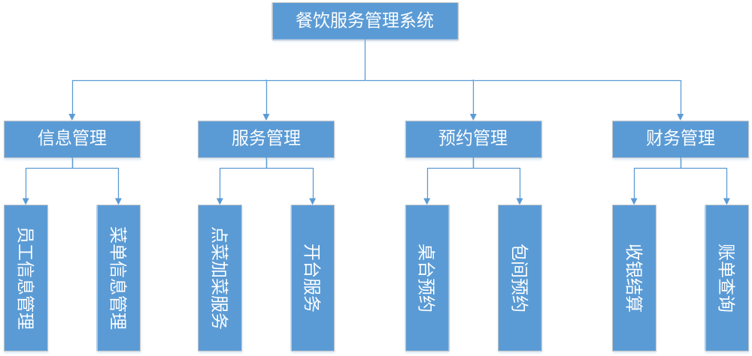图3.2.1. 餐饮服务管理系统总功能模块图

餐饮服务管理系统总用例图

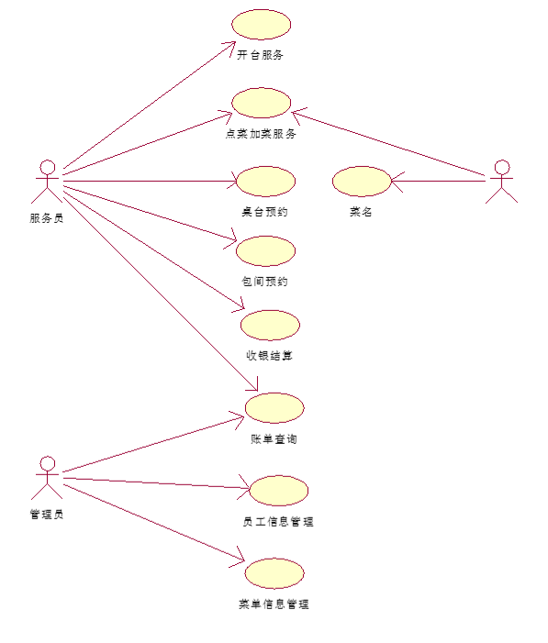

图3.2.2. 餐饮服务管理系统总用例图

餐饮服务管理系统总DFD图

0层
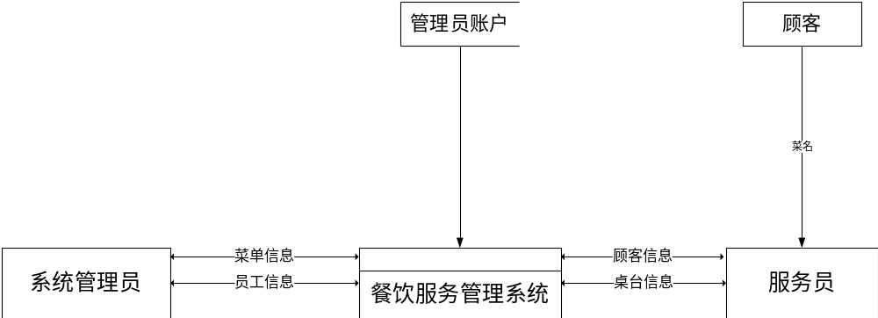图3.2.3.1. 餐饮服务管理系统总DFD图0层

1层
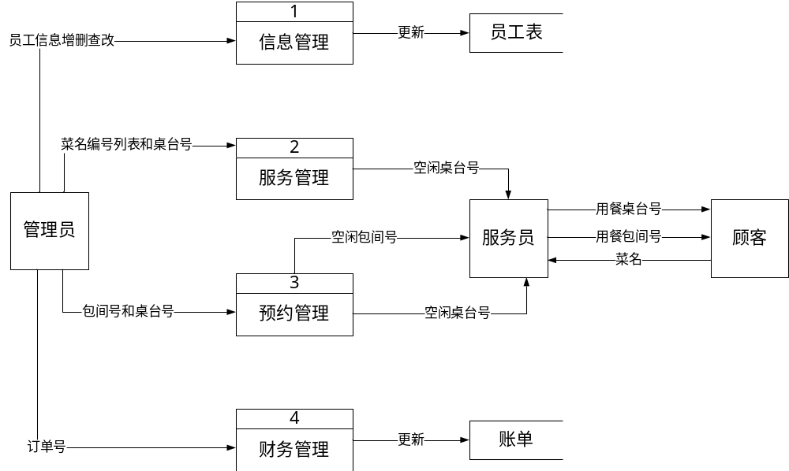图3.2.3.2. 餐饮服务管理系统总DFD图1层

2层 信息管理展开
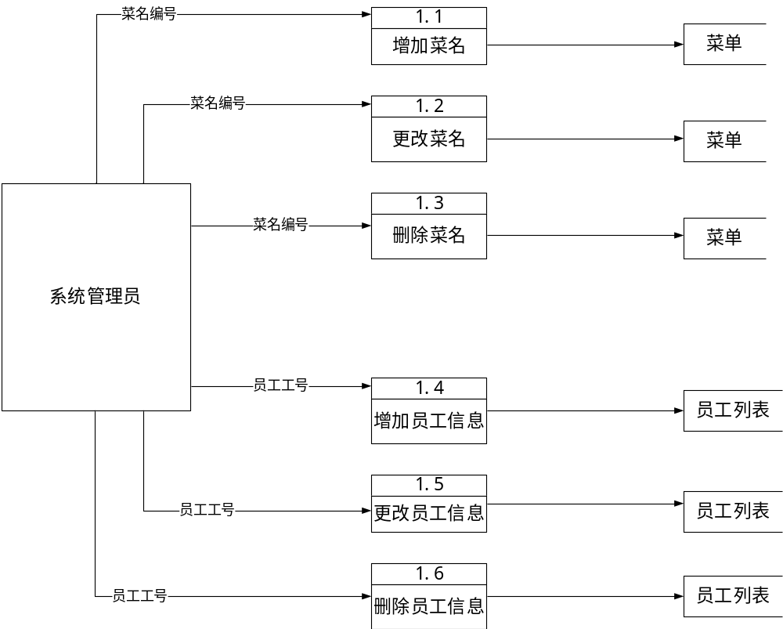
图3.2.3.3. 餐饮服务管理系统总DFD图2层 信息管理展开

2层 服务管理展开
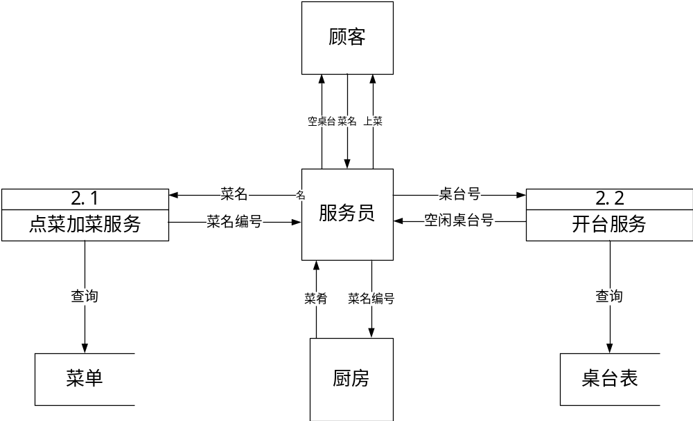图3.2.3.4. 餐饮服务管理系统总DFD图2层 服务管理展开
2层 预约管理展开
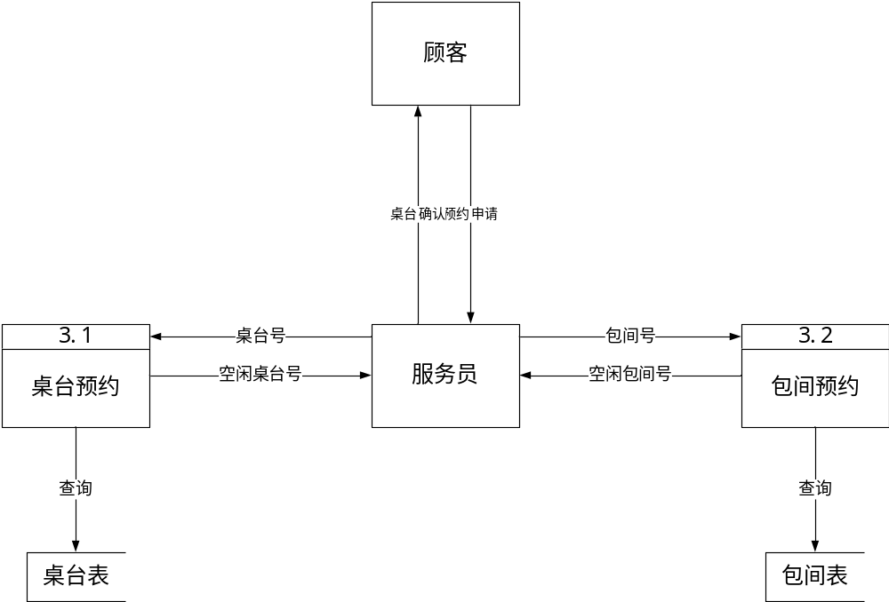图3.2.3.5. 餐饮服务管理系统总DFD图2层 预约管理展开

2层 财务管理展开
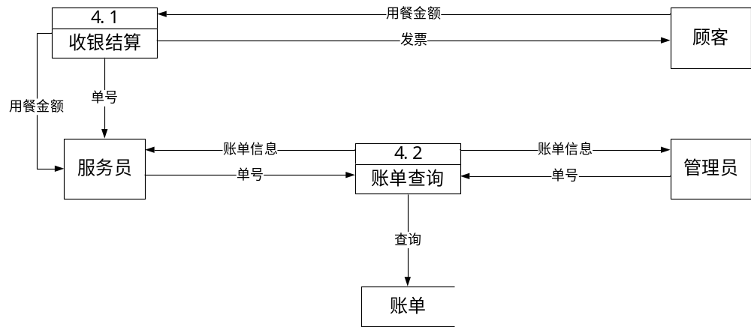图3.2.3.6. 餐饮服务管理系统总DFD图2层 财务管理展开

餐饮服务管理系统总ER图
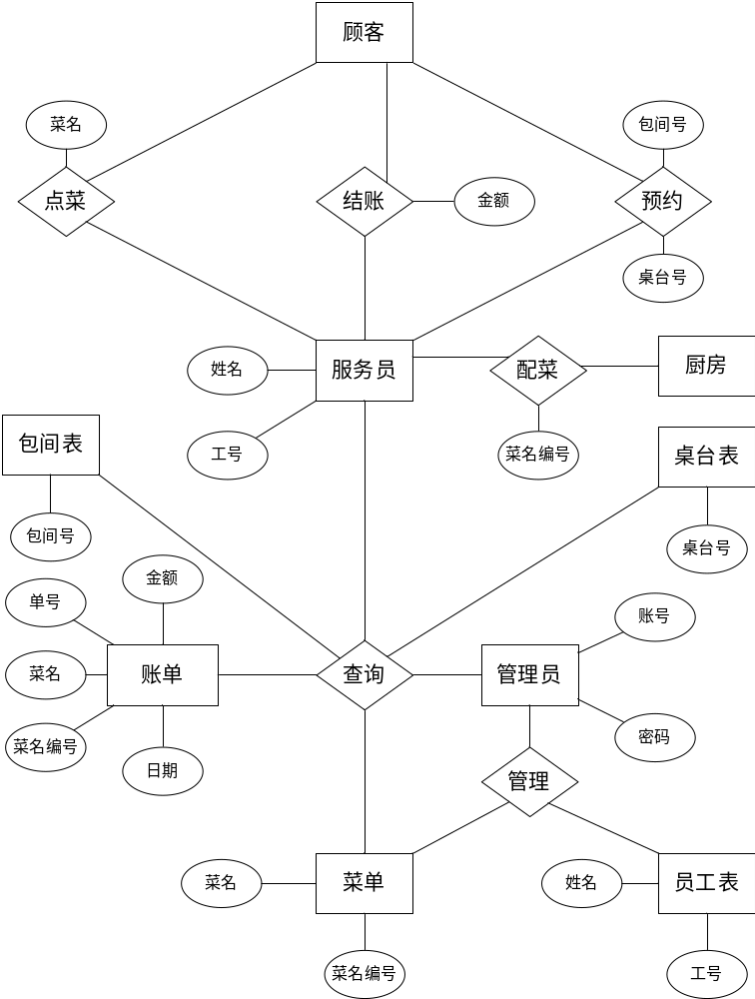
图3.2.4.1. 餐饮服务管理系统总E-R图
3.2.4.1． E-R关系模式转换
服务员（工号，姓名）
员工表（工号，姓名）
桌台表（桌台号）
菜单（菜名编号，菜名）
包间表（包间号）
账单（单号，菜名编号，菜名，金额，日期）
管理员（账号，密码）
预约（包间号，桌台号）
配菜（菜名编号）

员工信息管理模块
员工信息管理模块包括管理员对员工信息的管理，管理员输入账号和密码后，可以对员工表进行增加删除查询修改员工信息的操作，使得员工表得到及时的更新。
3.2.5.1功能说明表：
功能编号 | 1 | 功能名称 | 员工信息管理模块
调查者 |  | 调查时间 |  | 审核人
功 能  描 述 | 管理员工信息，即对员工信息的增删查改操作
输入项 | 管理员账号，密码
处 理  描 述 | 输入管理员账号和密码后，可以对员工表进行查询和修改
输出项 | 更新后的员工表
表3.2.5.1.功能说明表
3.2.5.2用例图：
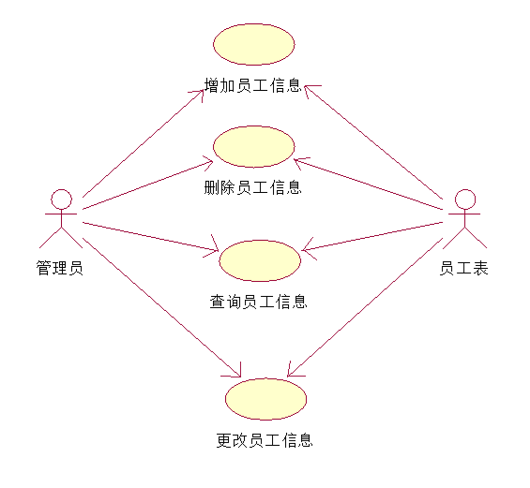
图3.2.5.2. 用例图
3.2.5.3功能DFD图：
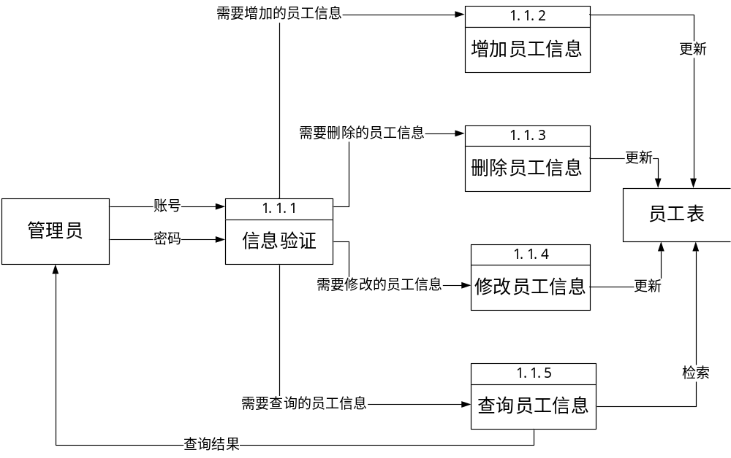图3.2.5.3. 功能DFD图

3.2.5.4数据字典：
3.2.5.4.1数据流
数据流名称 | 员工信息
编号 | 1
说明 | 管理员查询员工信息
数据流来源 | 员工表
数据流去向 | 管理员
组成 | 员工姓名和员工工号
平均流量 | 100条/月
高峰期流量 | 200条/月
相关元素 | 1.1.1 信息验证 1.1.5查询
表3.2.5.4.1 数据流

3.2.5.4.2处理逻辑
处理名称 | 信息验证
编号 | 1
说明 | 确认是否是管理员本人操作。
输入的数据流 | 管理员账号和密码
输出的数据流 | 账号和密码验证结果
处理逻辑 | 如果管理员验证通过，可以进行下一步操作，如增删查改员工信息；如果管理员验证不通过，系统不会作出响应。
平均执行频率 | 10次/天
高峰期执行频率 | 20次/天
相关元素 | 1.1.2 增加信息 1.1.3修改信息 1.1.4删除信息 1.1.5查询信息
表3.2.5.4.2.1 处理逻辑

处理名称 | 增加信息
编号 | 2
说明 | 管理员可以增加员工的姓名和工号
输入的数据流 | 需要增加的员工姓名和工号
输出的数据流 | 更新后的员工表
处理逻辑 | 管理员信息验证通过后，输入需要增加的员工姓名和工号后，该模块会生成更新后的员工表
平均执行频率 | 100次/月
高峰期执行频率 | 200次/月
相关元素 | 1.1.1 信息验证
表3.2.5.4.2.2 处理逻辑

处理名称 | 删除信息
编号 | 3
说明 | 管理员可以删除员工的姓名和工号
输入的数据流 | 需要删除的员工姓名和工号
输出的数据流 | 更新后的员工表
处理逻辑 | 管理员信息验证通过后，输入需要删除的员工姓名和工号后，该模块会生成更新后的员工表
平均执行频率 | 100次/月
高峰期执行频率 | 200次/月
相关元素 | 1.1.1 信息验证
表3.2.5.4.2.3 处理逻辑
处理名称 | 更改信息
编号 | 4
说明 | 管理员可以更改员工的姓名或工号
输入的数据流 | 需要更改的员工姓名或工号
输出的数据流 | 更新后的员工表
处理逻辑 | 管理员信息验证通过后，输入需要更改的员工姓名或工号后，该模块会生成更新后的员工表
平均执行频率 | 100次/月
高峰期执行频率 | 200次/月
相关元素 | 1.1.1 信息验证
表3.2.5.4.2.4 处理逻辑

处理名称 | 查询信息
编号 | 5
说明 | 管理员可以查询员工的姓名或工号
输入的数据流 | 需要查询的员工姓名或工号
输出的数据流 | 查询结果
处理逻辑 | 管理员信息验证通过后，输入需要查询的员工姓名，该模块会显示员工工号；输入需要查询的员工工号，该模块会显示员工姓名。
平均执行频率 | 100次/月
高峰期执行频率 | 200次/月
相关元素 | 1.1.1 信息验证
表3.2.5.4.2.5 处理逻辑

3.2.5.4.3数据存储
数据存储名称 | 员工表
编号 | 1
说明 | 存储员工的姓名和工号
输入的数据流 | 员工姓名或工号
输出的数据流 | 更新后的员工表或员工姓名或工号
组成 | 姓名和工号
数据量 | 平均每次访问5个员工的基本信息，每次最多访问2000个员工的基本信息
存取频度 | 100次/月
存取方式 | 200次/月
相关元素 | 1.1.2 增加信息 1.1.3修改信息 1.1.4删除信息 1.1.5查询信息
表3.2.5.4.3 数据存储
3.2.5.5 ER图：
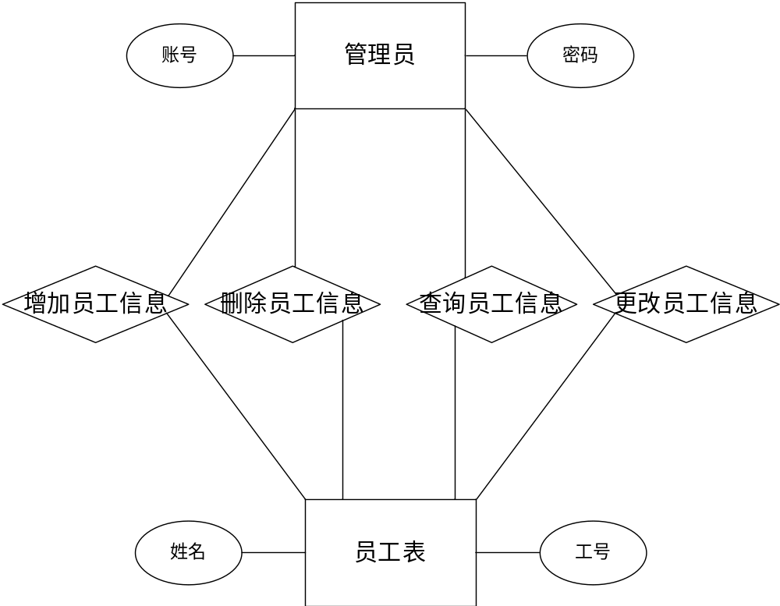
图3.2.5.5. E-R图
3.2.5.6 关系模式转换
员工表（工号，姓名）
管理员（账号，密码）
增加员工信息（工号，姓名，账号，密码）
删除员工信息（工号，姓名，账号，密码）
查询员工信息（工号，姓名，账号，密码）
更改员工信息（工号，姓名，账号，密码）
3.2.5.7 数据字典表
表名称 | StaffInfo | 数据描述 | 员工信息表
字段名 | 数据类型 | 约束 | 字段作用
StaffID | Number | Primary key | 存放员工的工号
StaffName | Varchar2 | not null | 存放员工的姓名
表3.2.5.5.4 数据字典表

3.2.5.8功能业务说明
员工信息管理模块可以建立员工姓名和工号之间的唯一对应关系，方便员工之间相互识别，让管理员可以对员工信息进行统一管理。

菜单信息管理模块
员工信息管理模块包括管理员对菜单信息的管理，管理员输入账号和密码后，可以对员菜单进行增加删除查询修改员工信息的操作，使得菜单得到及时的更新。
3.2.6.1功能说明表：
功能编号 | 2 | 功能名称 | 菜单信息管理模块
调查者 |  | 调查时间 |  | 审核人
功 能  描 述 | 管理菜单信息，即对菜单信息的增删查改操作
输入项 | 管理员账号，密码
处 理  描 述 | 输入管理员账号和密码后，可以对菜单进行查询和修改
输出项 | 更新后的菜单
表3.2.6.1 功能说明表

3.2.6.2用例图：
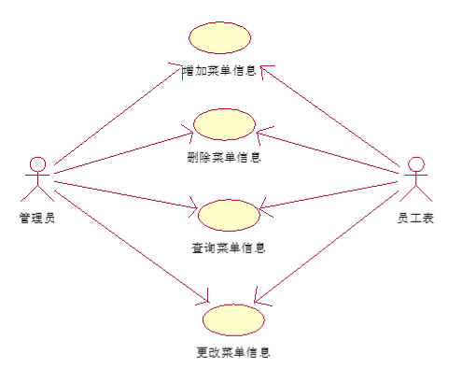
图3.2.6.2 用例图

3.2.6.3功能DFD图：
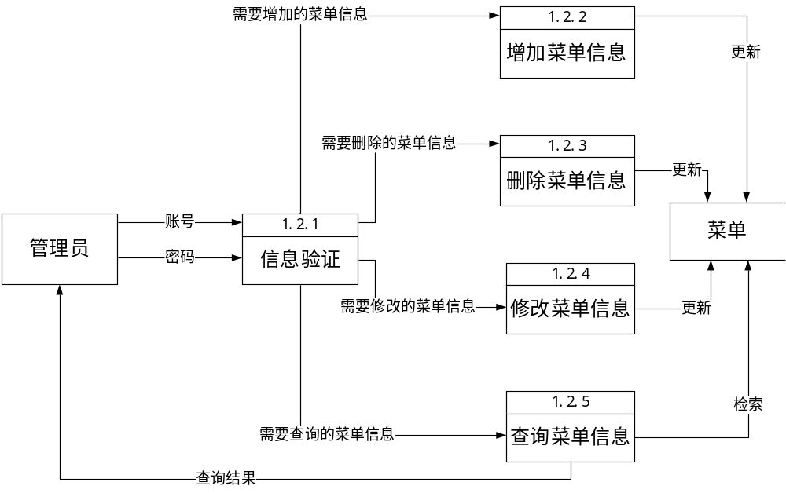表3.2.6.3 功能DFD图

3.2.6.4数据字典：
3.2.6.4.1数据流
数据流名称 | 菜单信息
编号 | 1
说明 | 管理员查询菜单信息
数据流来源 | 菜单
数据流去向 | 管理员
组成 | 菜名和菜名编号
平均流量 | 100条/月
高峰期流量 | 200条/月
相关元素 | 1.2.1 信息验证 1.2.5查询
表3.2.6.4.1 数据流

3.2.6.4.2处理逻辑
处理名称 | 信息验证
编号 | 1
说明 | 确认是否是管理员本人操作。
输入的数据流 | 管理员账号和密码
输出的数据流 | 账号和密码验证结果
处理逻辑 | 如果管理员验证通过，可以进行下一步操作，如增删查改菜单信息；如果管理员验证不通过，系统不会作出响应。
平均执行频率 | 10次/天
高峰期执行频率 | 20次/天
相关元素 | 1.2.2 增加信息 1.2.3修改信息 1.2.4删除信息 1.2.5查询信息
表3.2.6.4.2.1 处理逻辑

处理名称 | 增加信息
编号 | 2
说明 | 管理员可以增加菜名和菜名编号
输入的数据流 | 需要增加的菜名和菜名编号
输出的数据流 | 更新后的菜单
处理逻辑 | 管理员信息验证通过后，输入需要增加的菜名和菜名编号后，该模块会生成更新后的菜单
平均执行频率 | 100次/月
高峰期执行频率 | 200次/月
相关元素 | 1.2.1 信息验证
表3.2.6.4.2.2 处理逻辑

处理名称 | 删除信息
编号 | 3
说明 | 管理员可以删除菜名和菜名编号
输入的数据流 | 需要删除的菜名和菜名编号
输出的数据流 | 更新后的菜单
处理逻辑 | 管理员信息验证通过后，输入需要删除的菜名和菜名编号后，该模块会生成更新后的菜单
平均执行频率 | 100次/月
高峰期执行频率 | 200次/月
相关元素 | 1.2.1 信息验证
表3.2.6.4.2.3 处理逻辑
处理名称 | 更改信息
编号 | 4
说明 | 管理员可以更改菜名或菜名编号
输入的数据流 | 需要更改的菜名或菜名编号
输出的数据流 | 更新后的菜单
处理逻辑 | 管理员信息验证通过后，输入需要更改的菜名或菜名编号后，该模块会生成更新后的菜单
平均执行频率 | 100次/月
高峰期执行频率 | 200次/月
相关元素 | 1.2.1 信息验证
表3.2.6.4.2.4 处理逻辑

处理名称 | 查询信息
编号 | 5
说明 | 管理员可以查询菜名或菜名编号
输入的数据流 | 需要查询的菜名或菜名编号
输出的数据流 | 查询结果
处理逻辑 | 管理员信息验证通过后，输入需要查询的菜名，该模块会显示菜名编号；输入需要查询的菜名编号，该模块会显示菜名。
平均执行频率 | 100次/月
高峰期执行频率 | 200次/月
相关元素 | 1.2.1 信息验证
表3.2.6.4.2.5 处理逻辑

3.2.6.4.3 数据存储
数据存储名称 | 菜单
编号 | 1
说明 | 存储菜名和菜名编号
输入的数据流 | 菜名或菜名编号
输出的数据流 | 更新后的菜单或菜名或菜名编号
组成 | 菜名和菜名编号
数据量 | 平均每次访问5个菜品的基本信息，每次最多访问2000个菜品的基本信息
存取频度 | 100次/月
存取方式 | 200次/月
相关元素 | 1.2.2 增加信息 1.2.3修改信息 1.2.4删除信息 1.2.5查询信息
表3.2.6.4.3 数据存储
3.2.6.5 ER图：
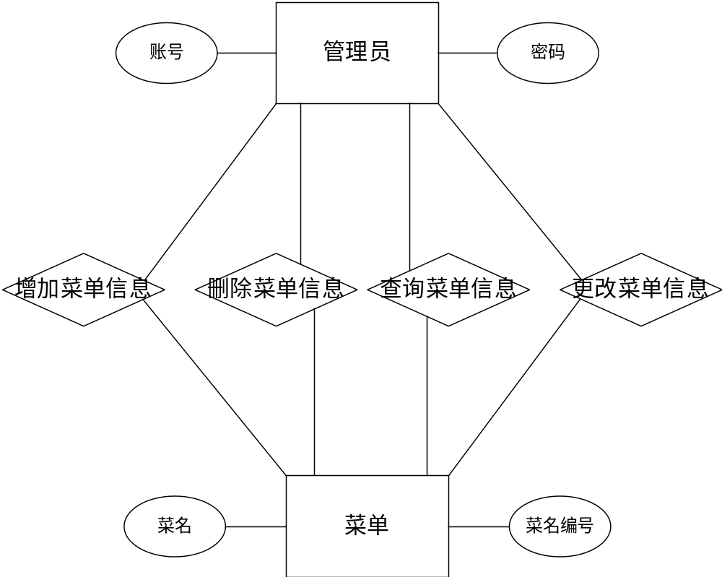
图3.2.6.5 ER图

3.2.6.6 关系模式转换
菜单（菜名编号，菜名）
管理员（账号，密码）
增加菜单信息（菜名编号，菜名，账号，密码）
删除菜单信息（菜名编号，菜名，账号，密码）
查询菜单信息（菜名编号，菜名，账号，密码）
更改菜单信息（菜名编号，菜名，账号，密码）

3.2.6.7数据字典表
表名称 | MenuInfo | 数据描述 | 菜单的信息
字段名 | 数据类型 | 约束 | 字段作用
MenuID | Number | primary key | 存放菜名编号
MenuName | Varchar2 | Not null | 存放菜名
表3.2.6.5.7 数据字典表
3.2.6.8功能业务说明
菜单信息管理模块可以建立菜名和菜单编号之间的唯一对应关系，方便服务员报菜和传菜，让管理员可以对菜单信息进行统一管理。

点菜加菜服务模块
点菜加菜服务模块包括菜单查询功能，顾客点餐后，服务员可用该模块查找到菜名所对应的菜名编号。
3.2.7.1功能说明表
功能编号 | 3 | 功能名称 | 点菜加菜服务模块
调查者 |  | 调查时间 |  | 审核人
功 能  描 述 | 可以进行菜单查询，根据菜名查找对应的菜名编号，或者根据菜名编号查找对应的菜名。
输入项 | 菜名或菜名编号
处 理  描 述 | 输入管理员菜名，可以输出菜名编号；输入菜名编号后，可以输出菜名。
输出项 | 菜名编号或菜名
表3.2.7.1 功能说明表
3.2.7.2 用例图：
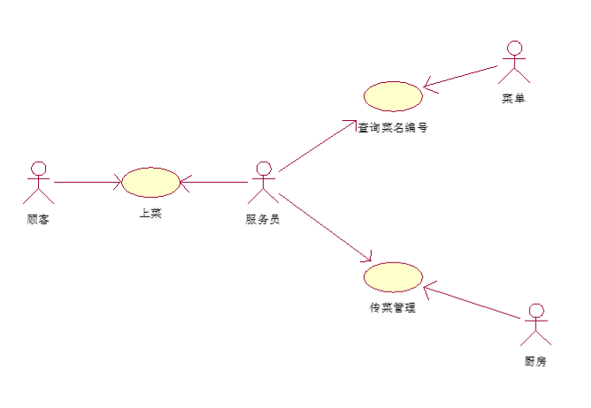
图3.2.7.2 用例图
3.2.7.3 功能DFD图：
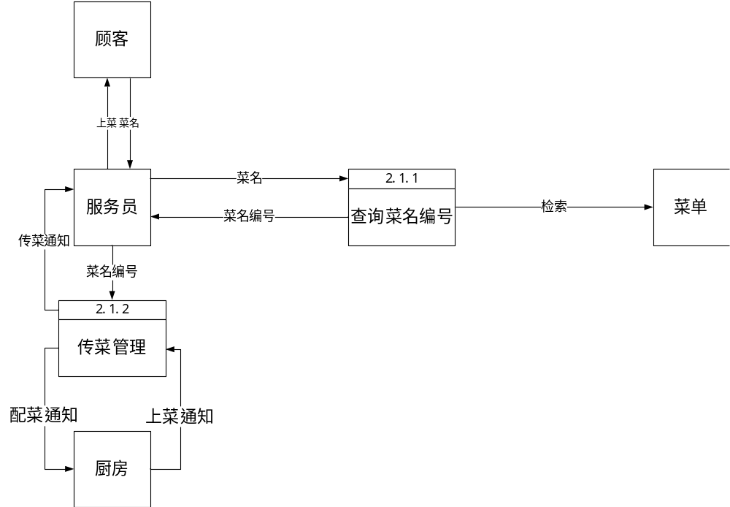图3.2.7.3 功能DFD图

3.2.7.4 数据字典
3.2.7.4.1数据流
数据流名称 | 菜名编号
编号 | 1
说明 | 每个菜名对应一个菜名编号
数据流来源 | 菜单
数据流去向 | 服务员
组成 | 5位正整数
平均流量 | 100000条/天
高峰期流量 | 200000条/天
相关元素 | 2.1.1 查询菜名编号 2.1.2传菜管理
表3.2.7.4.1.1 数据流

数据流名称 | 菜名
编号 | 2
说明 | 每个菜名编号对应一个菜名
数据流来源 | 顾客
数据流去向 | 服务员
组成 | 10位字符串
平均流量 | 100000条/天
高峰期流量 | 200000条/天
相关元素 | 2.1.1 查询菜名编号
表3.2.7.4.1.2 数据流

3.2.7.4.2处理逻辑
处理名称 | 查询菜名编号
编号 | 1
说明 | 查询顾客所点菜名所对应的菜名编号
输入的数据流 | 菜名
输出的数据流 | 菜名编号
处理逻辑 | 服务员输入菜名后，该模块会在菜单中检索菜名对应的菜名编号。
平均执行频率 | 100000次/天
高峰期执行频率 | 200000次/天
相关元素 | 2.1.2 传菜管理
表3.2.7.4.1.3 处理逻辑

处理名称 | 传菜管理
编号 | 2
说明 | 服务员和厨房之间的配菜，上菜和传菜通知
输入的数据流 | 菜名编号和配菜菜通知
输出的数据流 | 传菜通知和上菜通知
处理逻辑 | 服务员查询到菜名编号后，将编号输入该模块，其将向厨房发送配菜通知；厨房配菜完毕后，该模块将通知服务员上菜。
平均执行频率 | 100000次/月
高峰期执行频率 | 200000次/月
相关元素 | 2.1.1 查询菜名编号 2.1.2传菜管理
表3.2.7.4.1.4 处理逻辑

3.2.7.4.3数据存储
数据存储名称 | 菜单
编号 | 1
说明 | 存储菜名和菜名编号
输入的数据流 | 菜名或菜名编号
输出的数据流 | 更新后的菜单或菜名或菜名编号
组成 | 菜名和菜名编号
数据量 | 平均每次访问5个菜品的基本信息，每次最多访问2000个菜品的基本信息
存取频度 | 100000次/月
存取方式 | 200000次/月
相关元素 | 2.1.1 查询菜名编号 2.1.2传菜管理
表3.2.7.4.3 数据存储
3.2.7.5 ER图：
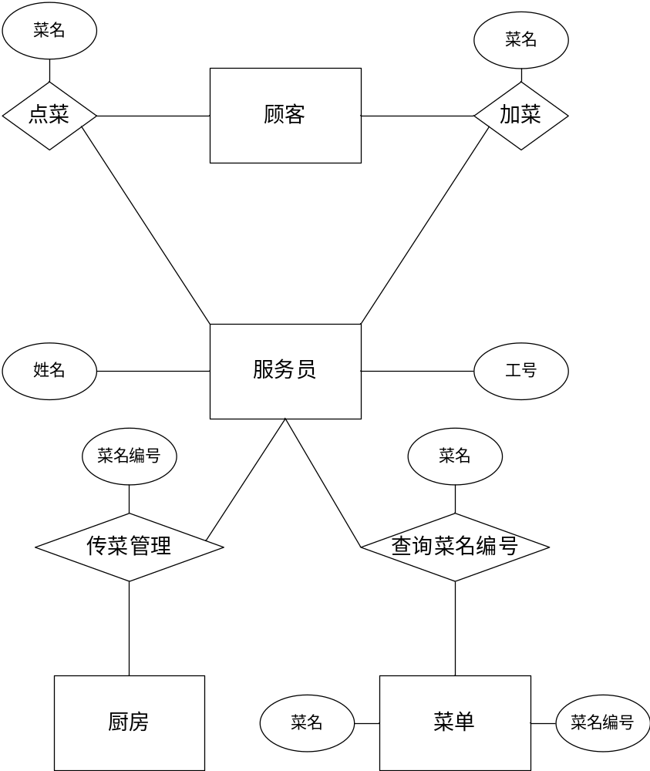
表3.2.7.5 ER图
3.2.7.6 关系模式转换
点菜（菜名）
加菜（菜名）
服务员（工号，姓名）
菜单（菜名编号，菜名）
传菜管理（菜名编号，菜名）
查询菜名编号（菜名，菜名编号）
3.2.7.7数据字典表
表名称 | MenuInfo | 数据描述 | 菜单的信息
字段名 | 数据类型 | 约束 | 字段作用
MenuID | Number | primary key | 存放菜名编号
MenuName | Varchar2 | Not null | 存放菜名
表3.2.7.5.7 数据字典表

3.2.7.8功能业务说明
点菜传菜模块建立了菜名和菜名编号之间的一一对应关系，当顾客点菜时，服务员能够是用该模块精确地查找该菜肴，并且快速通知厨房配菜。菜做好后，厨房可以利用该模块立即通知服务员上菜。大大节约了顾客等餐时间。

开台服务模块
开台服务模块包括了查询空间桌台的功能。顾客来就餐时，服务员可用该模块为其安排餐桌。
3.2.8.1功能说明表
功能编号 | 4 | 功能名称 | 开台服务模块
调查者 |  | 调查时间 |  | 审核人
功 能  描 述 | 可以进行空闲桌台的查询，包括未被使用的桌台和未被预定的桌台。若查询的桌台处于非空闲状态，系统会自动调用最近的空闲桌台。
输入项 | 桌台编号
处 理  描 述 | 输入桌台编号，可以判断是否空闲：若是空闲桌台，输出该桌台编号；若非空闲桌台，输出最近的空闲桌台。
输出项 | 空闲桌台编号
表3.2.8.1 功能说明表

3.2.8.2用例图：
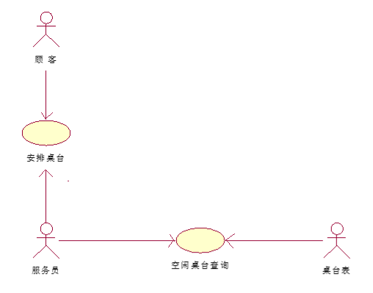
图3.2.8.2 用例图

3.2.8.3功能DFD图：
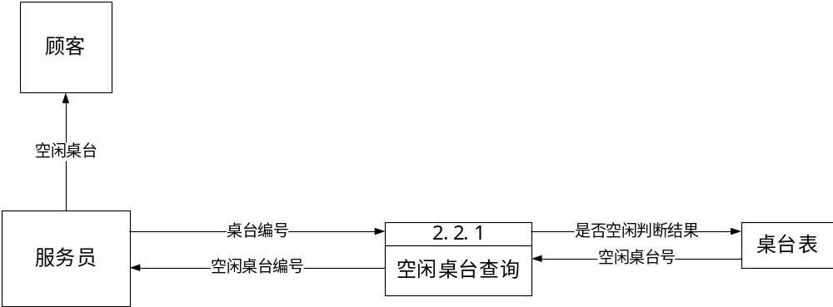图3.2.8.3 功能DFD图

3.2.8.4数据字典
3.2.8.4.1数据流
数据流名称 | 桌台编号
编号 | 1
说明 | 每个桌台对应一个桌台编号
数据流来源 | 桌台表
数据流去向 | 服务员
组成 | 4位正整数
平均流量 | 100000条/天
高峰期流量 | 200000条/天
相关元素 | 2.2.1 空闲桌台查询
表3.2.8.4.1.1 数据流

数据流名称 | 空闲桌台编号
编号 | 2
说明 | 每个桌台对应一个桌台编号；未被使用或预订的桌台
数据流来源 | 服务员
数据流去向 | 空闲桌台查寻
组成 | 4位正整数
平均流量 | 100000条/天
高峰期流量 | 200000条/天
相关元素 | 2.2.1 空闲桌台查询
表3.2.8.4.1.2 数据流

3.2.8.4.2处理逻辑
处理名称 | 空闲桌台查询
编号 | 1
说明 | 查询未被使用或预定的桌台编号
输入的数据流 | 桌台编号
输出的数据流 | 空闲桌台编号
处理逻辑 | 服务员输入桌台编号后，该模块会判断桌台的状态：若桌台空闲，则输出该桌台的桌台编号；若桌台非空闲，输出最近的空闲桌台编号
平均执行频率 | 100000次/天
高峰期执行频率 | 200000次/天
相关元素 | 2.2.1 空闲桌台查询
表3.2.8.4.2 处理逻辑

3.2.8.4.3数据存储
数据存储名称 | 桌台表
编号 | 1
说明 | 存储桌台编号
输入的数据流 | 是否空闲判断结果
输出的数据流 | 空闲桌台编号
组成 | 桌台编号
数据量 | 平均每次访问5个桌台的信息，每次最多访问2000个桌台的信息
存取频度 | 10000次/月
存取方式 | 20000次/月
相关元素 | 2.2.1 空闲桌台查询
表3.2.8.4.3 数据存储
3.2.8.5 ER图：
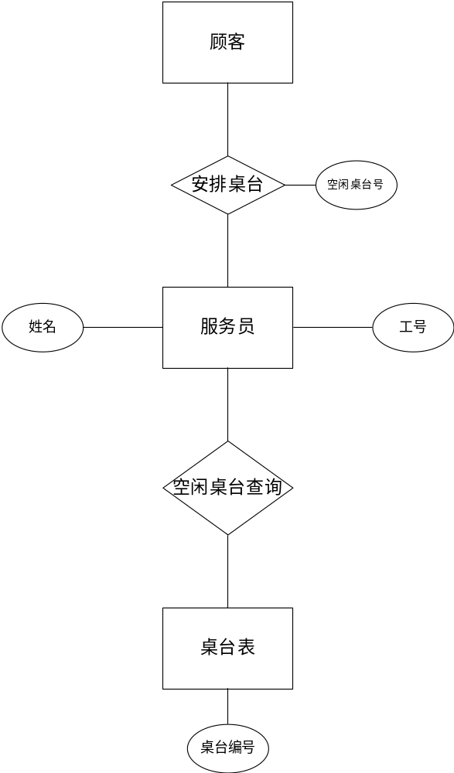
图3.2.8.5 ER图
3.2.8.6 关系模式转换
服务员（工号，姓名）
桌台表（桌台编号）
安排桌台（空闲桌台号，桌台编号）
空闲桌台查询（桌台号，空闲桌台号）

3.2.8.7数据字典表
表名称 | TableInfo | 数据描述 | 桌台的信息
字段名 | 数据类型 | 约束 | 字段作用
TableID | Number | primary key | 存放桌台编号
TableState | Varchar2 | Not null | 存放桌台状态
表3.2.8.5.7 数据字典表

3.2.8.8 功能业务说明
开台模块建立了桌台和桌台编号之间的一一对应关系，当顾客来餐厅就餐时，服务员能够使用该模块快速地找到指定桌台，该桌台非空闲时还可查找最近的空闲桌台，提高上座效率。

桌台预约管理模块
桌台预约模块包括桌台预约和桌台预约的取消。服务员可以查询指定桌台，该桌台非空闲则调用最近空闲桌台。
3.2.9.1功能说明表
功能编号 | 5 | 功能名称 | 桌台预约服务模块
调查者 |  | 调查时间 |  | 审核人
功 能  描 述 | 顾客发出预约申请，服务员输入桌台编号，该模块会判断桌台是否空闲，若非空闲则调用最近的空闲桌台。顾客确认桌台后预约成功，否则取消预约。
输入项 | 预约申请
处 理  描 述 | 输入预约申请，可以输出桌台确认信息。
输出项 | 桌台确认
表3.2.9.1 功能说明表
3.2.9.2用例图：
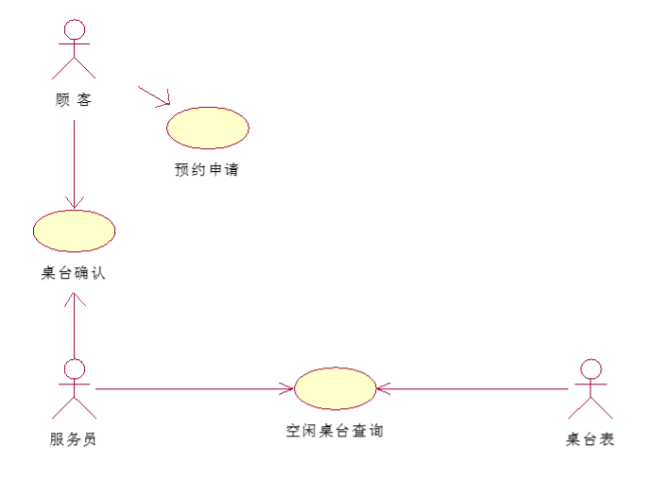图3.2.9.2 用例图

3.2.9.3功能DFD图：
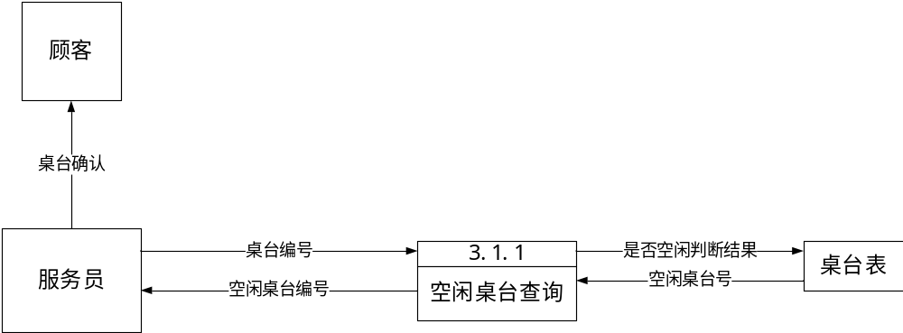表3.2.9.3 功能DFD图
3.2.9.4数据字典
3.2.9.4.1数据流
数据流名称 | 桌台编号
编号 | 1
说明 | 每个桌台对应一个桌台编号
数据流来源 | 桌台表
数据流去向 | 服务员
组成 | 4位正整数
平均流量 | 100000条/天
高峰期流量 | 200000条/天
相关元素 | 2.2.1 空闲桌台查询
表3.2.9.4.1.1 数据流

数据流名称 | 空闲桌台编号
编号 | 2
说明 | 每个桌台对应一个桌台编号；未被使用或预订的桌台
数据流来源 | 服务员
数据流去向 | 空闲桌台查寻
组成 | 4位正整数
平均流量 | 100000条/天
高峰期流量 | 200000条/天
相关元素 | 2.2.1 空闲桌台查询
表3.2.9.4.1.2 数据流

数据流名称 | 桌台确认
编号 | 3
说明 | 顾客选择空闲桌台号后，对桌台信息的确认
数据流来源 | 服务员
数据流去向 | 顾客
组成 | 4位正整数
平均流量 | 100000条/天
高峰期流量 | 200000条/天
相关元素 | 3.1.1 空闲桌台查询
表3.2.9.4.1.3 数据流

3.2.9.4.2处理逻辑
处理名称 | 空闲桌台查询
编号 | 1
说明 | 查询未被使用或预定的桌台编号
输入的数据流 | 桌台编号
输出的数据流 | 空闲桌台编号
处理逻辑 | 服务员输入桌台编号后，该模块会判断桌台的状态：若桌台空闲，则输出该桌台的桌台编号；若桌台非空闲，输出最近的空闲桌台编号
平均执行频率 | 100000次/天
高峰期执行频率 | 200000次/天
相关元素 | 3.1.1 空闲桌台查询
表3.2.9.4.2 处理逻辑

3.2.9.4.3数据存储
数据存储名称 | 桌台表
编号 | 1
说明 | 存储桌台编号
输入的数据流 | 是否空闲判断结果
输出的数据流 | 空闲桌台编号
组成 | 桌台编号
数据量 | 平均每次访问5个桌台的信息，每次最多访问2000个桌台的信息
存取频度 | 10000次/月
存取方式 | 20000次/月
相关元素 | 3.1.1 空闲桌台查询
表3.2.9.4.3 数据存储

3.2.9.5 ER图：
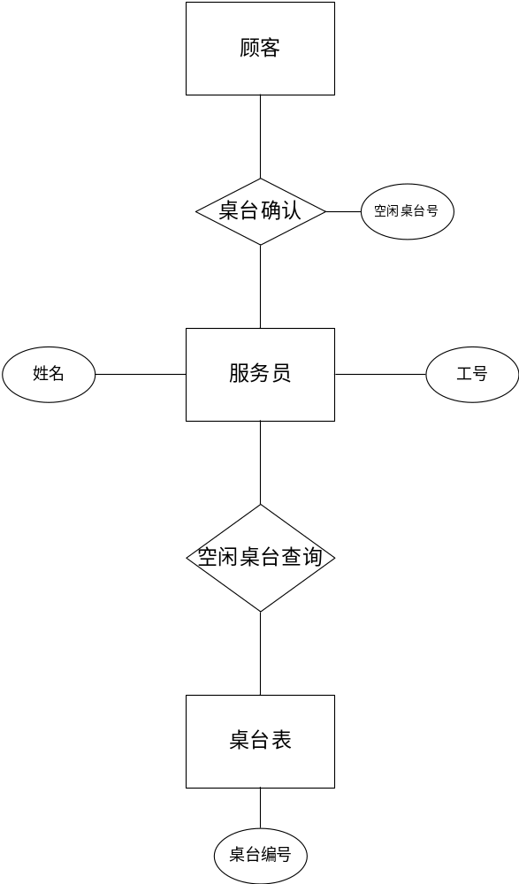
图3.2.9.5 ER图
3.2.9.6关系模式转换
服务员（工号，姓名）
桌台表（桌台编号）
桌台确认（空闲桌台号，桌台编号）
空闲桌台查询（桌台号，空闲桌台号）
3.2.9.7数据字典表
表名称 | TableInfo | 数据描述 | 桌台的信息
字段名 | 数据类型 | 约束 | 字段作用
TableID | Number | primary key | 存放桌台编号
TableState | Varchar2 | Not null | 存放桌台状态
表3.2.9.5.7 数据字典表
3.2.9.8功能业务说明
开台模块建立了桌台和桌台编号之间的一一对应关系，当顾客打电话预约餐桌时，服务员能够使用该模块指定预约桌台，该桌台非空闲时还可查找最近的空闲桌台，提高预约效率。

包间预约管理模块
包间预约模块包括包间预约和包间预约的取消。服务员可以查询指定包间，该包间非空闲则调用最近空闲包间。
3.2.10.1功能说明表
功能编号 | 6 | 功能名称 | 包间预约服务模块
调查者 |  | 调查时间 |  | 审核人
功 能  描 述 | 顾客发出预约申请，服务员输入包间编号，该模块会判断桌台是否空闲，若非空闲则调用最近的空闲包间。顾客确认包间后预约成功，否则取消预约。
输入项 | 预约申请
处 理  描 述 | 输入预约申请，可以输出包间确认信息。
输出项 | 包间确认
表3.2.10.1 功能说明表
3.2.10.2用例图：
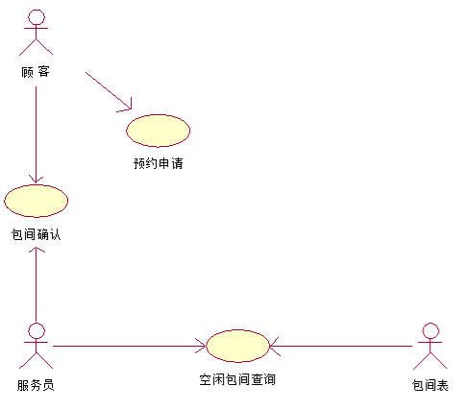
图3.2.10.2 用例图
3.2.10.3功能DFD图：
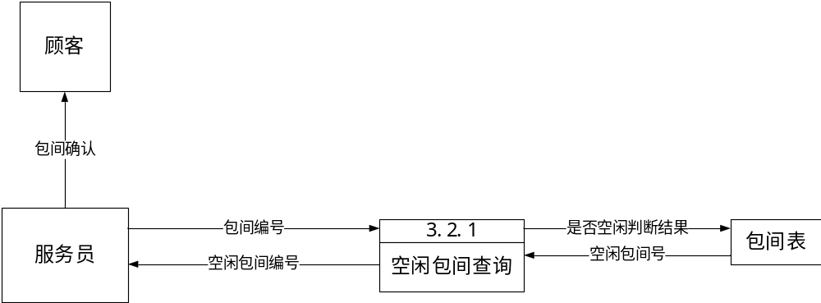图3.2.10.3 功能DFD图

3.2.10.4数据字典
3.2.10.4.1数据流
数据流名称 | 包间编号
编号 | 1
说明 | 每个包间对应一个桌台编号
数据流来源 | 包间表
数据流去向 | 服务员
组成 | 3位正整数
平均流量 | 10000条/天
高峰期流量 | 20000条/天
相关元素 | 3.2.1 空闲包间查询
表3.2.10.4.1.1 数据流

数据流名称 | 空闲包间编号
编号 | 2
说明 | 每个包间对应一个包间编号；未被使用或预订的包间
数据流来源 | 服务员
数据流去向 | 空闲包间查询
组成 | 3位正整数
平均流量 | 10000条/天
高峰期流量 | 20000条/天
相关元素 | 3.2.1 空闲包间查询
表3.2.10.4.1.2 数据流

数据流名称 | 桌台确认
编号 | 3
说明 | 顾客选择空闲包间后，对包间信息的确认
数据流来源 | 服务员
数据流去向 | 顾客
组成 | 4位正整数
平均流量 | 10000条/天
高峰期流量 | 20000条/天
相关元素 | 3.2.1 空闲包间查询
表3.2.10.4.1.3 数据流

3.2.10.4.2处理逻辑
处理名称 | 空闲包间查询
编号 | 1
说明 | 查询未被使用或预定的包间编号
输入的数据流 | 包间编号
输出的数据流 | 空闲包间编号
处理逻辑 | 服务员输入包间编号后，该模块会判断包间的状态：若包间空闲，则输出该包间的包间编号；若包间非空闲，输出最近的空闲包间编号
平均执行频率 | 10000次/天
高峰期执行频率 | 20000次/天
相关元素 | 3.2.1 空闲包间查询
表3.2.10.4.2 处理逻辑

3.2.10.4.3数据存储
数据存储名称 | 包间表
编号 | 1
说明 | 存储包间编号
输入的数据流 | 是否空闲判断结果
输出的数据流 | 空闲包间编号
组成 | 包间编号
数据量 | 平均每次访问5个包间的信息，每次最多访问2000个包间的信息
存取频度 | 1000次/月
存取方式 | 2000次/月
相关元素 | 3.2.1 空闲包间查询
表3.2.10.4.3 数据存储
3.2.10.5 ER图：
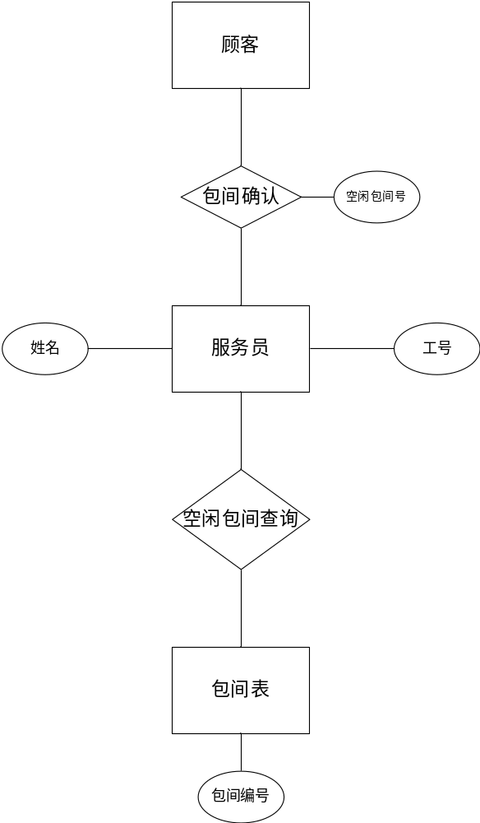
图3.2.10.5 ER图
3.2.10.6 关系模式转换
服务员（工号，姓名）
包间表（包间编号）
包间确认（空闲包间号，包间编号）
空闲包间查询（包间编号，空闲包间号）

3.2.10.7数据字典表
表名称 | RoomInfo | 数据描述 | 包间的信息
字段名 | 数据类型 | 约束 | 字段作用
RoomID | Number | primary key | 存放包间编号
RoomState | Varchar2 | Not null | 存放包间状态
表3.2.10.7 数据字典表

3.2.10.8功能业务说明
开台模块建立了包间和包间编号之间的一一对应关系，当顾客打电话预约包间时，服务员能够使用该模块指定预约包间，该包间非空闲时还可查找最近的空闲包间，提高预约效率。

收银结算模块
收银结算模块包括用餐金额收取和发票打印功能。顾客支付用餐金额后，服务员输入单号，发票打印模块根据单号打印发票给顾客。

3.2.11.1功能说明表
功能编号 | 7 | 功能名称 | 收银结算模块
调查者 |  | 调查时间 |  | 审核人
功 能  描 述 | 顾客支付用餐金额，服务员单号，该模块会根据单号打印出发票。
输入项 | 单号
处 理  描 述 | 输入单号，可以输出发票。
输出项 | 发票
表3.2.11.1 功能说明表

3.2.11.2用例图：
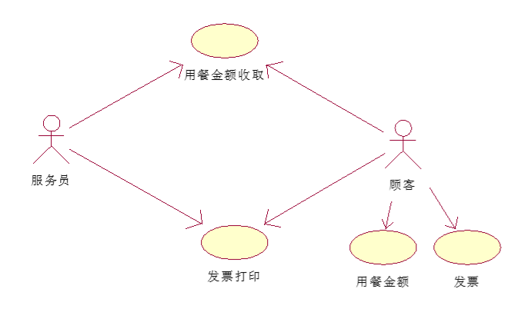图3.2.11.2 用例图

3.2.11.3功能DFD图：
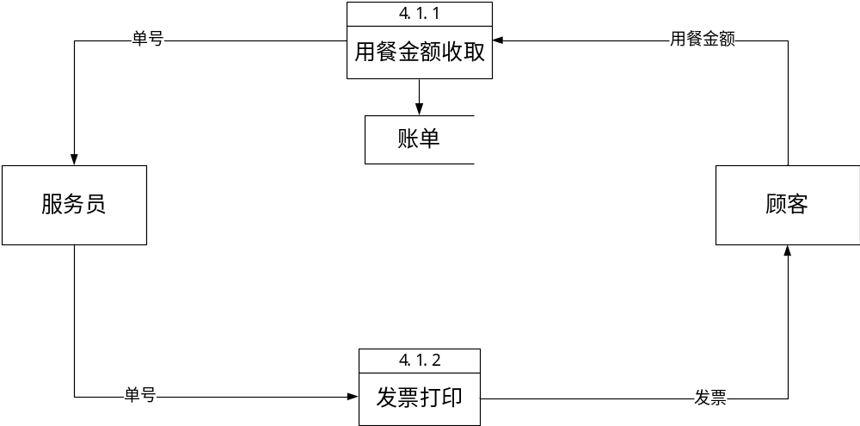图3.2.11.3 功能DFD图

3.2.11.4数据字典
3.2.11.4.1数据流
数据流名称 | 单号
编号 | 1
说明 | 每笔顾客消费对应一个单号
数据流来源 | 服务员
数据流去向 | 发票打印
组成 | 16位正整数
平均流量 | 100000条/天
高峰期流量 | 200000条/天
相关元素 | 4.1.1 用餐金额收取 4.1.2 发票打印
表3.2.11.4.1 数据流

数据流名称 | 用餐金额
编号 | 2
说明 | 顾客应付的订单金额
数据流来源 | 顾客
数据流去向 | 服务员
组成 | 1-100000位正数
平均流量 | 5000000元/天
高峰期流量 | 10000000元/天
相关元素 | 4.1.1 用餐金额收取 4.1.2 发票打印
表3.2.11.4.2 数据流

数据流名称 | 发票
编号 | 3
说明 | 餐厅为顾客开具的发票
数据流来源 | 发票打印
数据流去向 | 顾客
组成 | 16位正整数发票号，发票开具单位，收据人，金额
平均流量 | 5000000张/天
高峰期流量 | 10000000张/天
相关元素 | 4.1.1 用餐金额收取 4.1.2 发票打印
表3.2.11.4.3 数据流

3.2.11.4.2处理逻辑
处理名称 | 用餐金额收取
编号 | 1
说明 | 收取顾客应付的餐费
输入的数据流 | 用餐金额
输出的数据流 | 单号
处理逻辑 | 顾客支付餐费后，该模块会生成对应的单号
平均执行频率 | 10000次/天
高峰期执行频率 | 20000次/天
相关元素 | 4.1.1 用餐金额收取 4.1.2 发票打印
表3.2.11.4.2.1 处理逻辑

处理名称 | 发票打印
编号 | 2
说明 | 根据单号打印对应的账单
输入的数据流 | 单号
输出的数据流 | 发票
处理逻辑 | 服务员输入单号后，该模块会打印对应的发票
平均执行频率 | 10000次/天
高峰期执行频率 | 20000次/天
相关元素 | 4.1.1 用餐金额收取 4.1.2 发票打印
表3.2.11.4.2.2 处理逻辑

3.2.11.4.3数据存储
数据存储名称 | 账单
编号 | 1
说明 | 存储订单数据
输入的数据流 | 单号
输出的数据流 | 订单数据
组成 | 单号，菜名，菜名编号，金额，日期
数据量 | 平均每次访问5个订单的信息，每次最多访问2000个订单的信息
存取频度 | 1000次/月
存取方式 | 2000次/月
相关元素 | 4.1.1 用餐金额收取 4.1.2 发票打印
表3.2.11.4.3 数据存储
3.2.11.5 ER图：
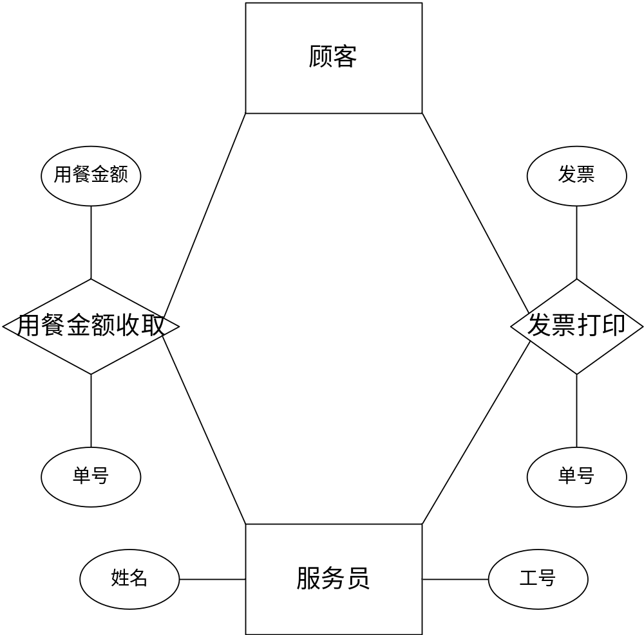
图3.2.11.5 ER图

3.2.11.6关系模式转换
服务员（工号，姓名）
顾客（用餐金额，发票）
用餐金额收取（单号，用餐金额）
发票打印（单号，发票）

3.2.11.7数据字典表
表名称 | CashierInfo | 数据描述 | 账单的信息
字段名 | 数据类型 | 约束 | 字段作用
CashierID | Number | primary key | 存放单号信息
MenuID | Varchar2 | Not null | 显示菜名编号
MenuName | Varchar2 | Not null | 显示菜名
Amount | Number | Not null | 显示金额
Date | Date | Not null | 显示日期
表3.2.11.7 数据字典表
3.2.11.8功能业务说明
收银结算模块建立了订单和发票之间的一一对应关系，当顾客打电话结账付款时，服务员能够使用该模块收取费用，打印发票，提高结算效率。

账单查询模块
账单查询模块包括单号，菜名，菜名编号，金额，日期的查询。需要管理员或服务员输入正确的单号。

3.2.12.1功能说明表
功能编号 | 8 | 功能名称 | 账单查询模块
调查者 |  | 调查时间 |  | 审核人
功 能  描 述 | 服务员或管理员输入单号后可以查看菜名，菜名编号，金额，日期
输入项 | 单号
处 理  描 述 | 输入单号，可以依次输出菜名，菜名编号，金额，消费日期
输出项 | 账单信息
表3.2.12.1 功能说明表

3.2.12.2用例图：
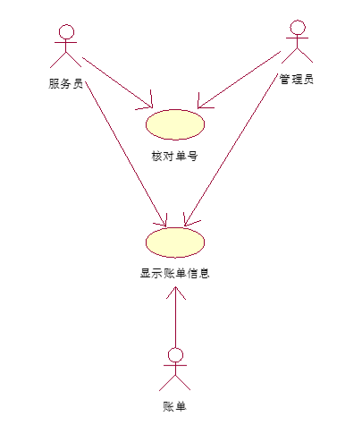
图3.2.12.2 用例图

3.2.12.3功能DFD图：
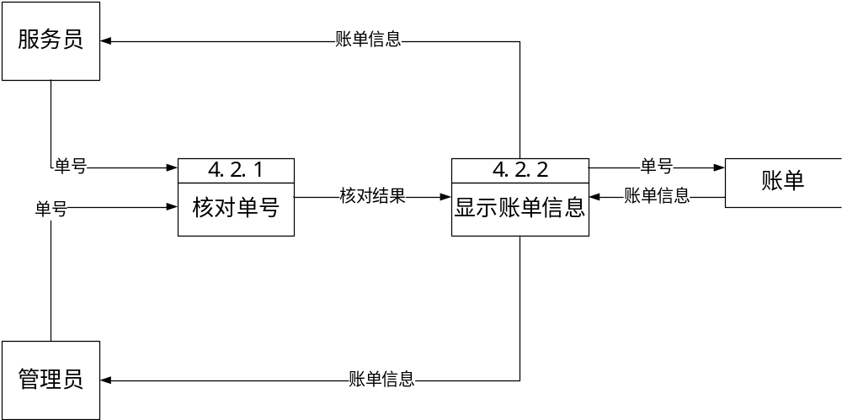图3.2.12.3 功能DFD图
3.2.12.4数据字典
3.2.12.4.1数据流
数据流名称 | 单号
编号 | 1
说明 | 每笔顾客消费对应一个单号
数据流来源 | 服务员，管理员
数据流去向 | 核对单号
组成 | 16位正整数
平均流量 | 100000条/天
高峰期流量 | 200000条/天
相关元素 | 4.2.1 核对单号 4.2.2 显示订单信息
表3.2.12.4.1 数据流

数据流名称 | 核对结果
编号 | 2
说明 | 校验单号是否存在，是否正确
数据流来源 | 顾客
数据流去向 | 服务员
组成 | 单号正确/单号错误
平均流量 | 10000次/天
高峰期流量 | 50000次/天
相关元素 | 4.2.1 核对单号 4.2.2 显示订单信息
表3.2.12.4.2 数据流

数据流名称 | 账单信息
编号 | 3
说明 | 包括顾客消费的菜名，菜名编号，金额，消费日期
数据流来源 | 账单
数据流去向 | 管理员，服务员
组成 | 金额，日期，菜名，菜名编号
平均流量 | 50000单/天
高峰期流量 | 10000单/天
相关元素 | 4.2.1 核对单号 4.2.2 显示订单信息
表3.2.12.4.3 数据流

3.2.12.4.2处理逻辑
处理名称 | 核对单号
编号 | 1
说明 | 校验单号是否存在，是否正确
输入的数据流 | 单号
输出的数据流 | 核对结果
处理逻辑 | 管理员或服务员输入单号，该模块校验单号的正确性，如果单号不存在或不正确，输出错误；如果单号存在且无错误则输出正确。
平均执行频率 | 10000次/天
高峰期执行频率 | 20000次/天
相关元素 | 4.2.1 核对单号 4.2.2 显示订单信息
表3.2.12.4.2.1 处理逻辑

处理名称 | 显示账单信息
编号 | 2
说明 | 如果单号核对正确，显示顾客消费的金额，消费日期，菜名和菜名编号
输入的数据流 | 核对结果
输出的数据流 | 账单信息
处理逻辑 | 核对结果输入正确时，依次显示菜名，菜名编号，金额，消费日期
平均执行频率 | 10000次/天
高峰期执行频率 | 20000次/天
相关元素 | 4.2.1 核对单号 4.2.2 显示订单信息
表3.2.12.4.2.2 处理逻辑

3.2.12.4.3数据存储
数据存储名称 | 账单
编号 | 1
说明 | 存储订单数据
输入的数据流 | 单号
输出的数据流 | 账单信息
组成 | 单号，菜名，菜名编号，金额，日期
数据量 | 平均每次访问5个订单的信息，每次最多访问2000个订单的信息
存取频度 | 10000次/天
存取方式 | 20000次/天
相关元素 | 4.2.2 显示订单信息
表3.2.12.4.3 数据存储
3.2.12.5 ER图：

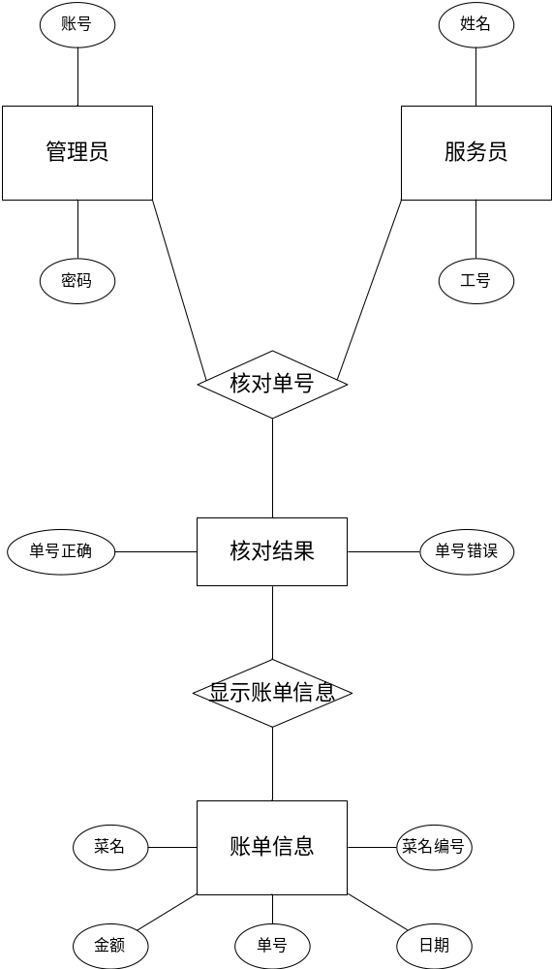
图3.2.12.5 ER图
3.2.12.6关系模式转换
服务员（工号，姓名）
管理员（账号，密码）
核对单号（单号，核对结果）
账单信息（单号，菜名编号，菜名，金额，日期）

3.2.12.7数据字典表
表名称 | CashierInfo | 数据描述 | 账单的信息
字段名 | 数据类型 | 约束 | 字段作用
CashierID | Number | primary key | 存放单号信息
MenuID | Varchar2 | Not null | 显示菜名编号
MenuName | Varchar2 | Not null | 显示菜名
Amount | Number | Not null | 显示金额
Date | Date | Not null | 显示日期
表3.2.12.7 数据字典表

3.2.12.8功能业务说明
账单查询模块建立了单号和账单之间的一一对应关系，当餐厅需要计算财务收支时，服务员或管理员能够使用该模块管理账单。还可用于分析菜品被点的频率，以此来提高菜肴的品质，迎合顾客的需求。

4.非功能性需求

4.1系统要求
运行环境：数据库管理软件：32位SQL Server 2008
客户机操作系统：Windows 7 或以上版本
开发环境：SQL Server 2008
性能需求：数据库容量50G以上
网络环境：1M以上

